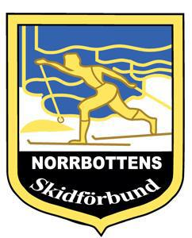
Skidting 2019
Kåbdalis 25-26 maj

Norrbottens Skidförbunds styrelse hälsar länets längd- och alpina klubbar hjärtligt välkommen till årets skidting.

Program
Lördag 25 maj Söndag 26 maj
10.00 Kaffe 07.30 Frukost
10.30 Inledning 08.30 Kommittéarbete
10.45 Föreläsningar 10.00 Kaffe
- SSF representant 10.30 Kommittéarbete
- Extern föreläsare 12.00 Samling, avslutning
12.30 Lunch 12.30 Lunch
13.30-17.00 Kommittéarbete inkl. kaffe
19.00 Middag

Pris: 750 kr per person med övernattning, 450 kr utan övernattning.

Anmälan skickas till Hans Ulefors, mailadress: ulefors@hotmail.com senast 12 maj.
Använd gärna bifogad anmälningsblankett.
Anmälan är bindande och faktura skickas till respektive klubb när anmälningstiden gått ut.

